МИНИСТЕРСТВО ОБРАЗОВАНИЯ И НАУКИ РОССИЙСКОЙ ФЕДЕРАЦИИ

ФЕДЕРАЛЬНОЕ ГОСУДАРСТВЕННОЕ АВТОНОМНОЕ ОБРАЗОВАТЕЛЬНОЕ УЧРЕЖДЕНИЕ ВЫСШЕГО ОБРАЗОВАНИЯ «НОВОСИБИРСКИЙ НАЦИОНАЛЬНЫЙ ИССЛЕДОВАТЕЛЬСКИЙ ГОСУДАРСТВЕННЫЙ УНИВЕРСИТЕТ».

Физический факультет

Кафедра общей физики

Бунтина Ирина Дмитриевна

КУРСОВАЯ РАБОТА

**Деградация вольт-амперных характеристик пин-диода в зависимости от поглощенной дозы рентгеновского излучения**

Электромагнитный практикум, 2 курс, группа №20312

**Научный руководитель:**

_________Я. В. Ракшун_________

Оценка научного руководителя

_____________________________

«______»________________20___г.

**Преподаватель практикума**

________А. С. Кудрявцев_______

Оценка преподавателя практикума

_____________________________

«______»________________20___г.

**Куратор практикума:**

__к.т.н. В.Т. Астрелин_________

Итоговая оценка

_____________________________

«______»________________20___г.

Новосибирск 2021

**Аннотация**

Цель – оценить принципиальную возможность длительного использования таких пин-фотодиодов на пучках СИ.

Основной задачей было исследование зависимости деградации вольтамперных характеристик пин-фотодиода (ВАХ) от поглощённой дозы ионизирующего излучения.

Работа выполнилась на технологической станции ВЭПП-4. Объект исследования - пин-фотодиод, подготовленный институтом полупроводников имени Ржанова ИФП СО РАН.

В процессе работы проводилось измерение ВАХ без пучка, в определенные периоды времени после действия монохроматических пучков с энергией 9 кэВ, и после воздействия белого пучка СИ, в течении 30 минут.

В рамках работы была изучена деградация пин-фотодиода при воздействии на него монохроматического и белого пучка СИ, показано, что несмотря на внешние признаки воздействия пучка, характеристики пучка практически не изменились. Значит данный пин-диод пригоден для выполнения измерений в монохроматических пучках СИ и, по крайней мере, для кратковременного использования в белых пучках СИ.

**Оглавление.**

1. Введение……………………..……………………………………………...…4
2. Теоретическая часть:
   1. Зонная структура полупроводника….……...……………….…..…..……5
   2. PIN-фотодиод и его принцип действия..………....………………....……6
   3. Деградация полупроводников под действием СИ…….….……………..7
3. Экспериментальная установка и регистрация сигнала.…………………….8
4. Методика расчётов…………………………………………………………..11
5. Результаты и их обсуждение………………………………………………..12
6. Выводы……………………………………………………………………….15
7. Список литературы………………………………………………………….16
8. **Введение**

Источники синхротронного излучения (СИ) для прикладного использования, появившиеся сравнительно недавно, стали очень существенным дополнением к генераторам рентгеновских лучей, которые служат человечеству уже более сотни лет. Не очень долгая история прикладного использования СИ в разных областях исследований не только привела потребителей к замене обычных рентгеновских лучей более ярким синхротронным излучением, но выявила ряд направлений, в которых результаты могут быть получены только с помощью этого излучения. Такими областями стали исследования физических и химических процессов в реальном времени и изучение структуры объектов субмикронных размеров, а также практическое применение синхротронного излучения в технологии материалов и в приборостроении.

Так как рентгеновское излучение описывается с помощью корпускулярно-волнового формализма, то его принято характеризовать либо длиной волны λ (в Å или в нм, 1 нм = 10 Å), либо энергией фотонов ɛ (эВ). Между этими характеристиками существует строгое соответствие, следующее из формулы Планка $ɛ = hν$,

$$λ = \frac{с}{ν}= \frac{hс}{ɛ}$$

где ν – частота колебаний электромагнитной волны [$с^{-1}$], постоянная Планка $h = 6,626* {10}^{-34}$ (Дж * с), скорость света $с = 2,998* {10}^{8}$ (м/с).

Рентгеновское излучение обладает рядом физических свойств, имеющих прямое отношение к исследованию в данной работе: достаточно высокая глубина проникновения в вещество; способность вызывать фотоэффект (выбивание электронов из облучаемого вещества). Кроме того, излучение из синхротронных источников достаточно легко моделируется, поэтому вполне подходит для извлечения количественной информации о свойствах объектов с заданной точностью и достоверностью (т. е. решения метрологических задач).

Данная работа посвящена исследованию зависимости деградации вольтамперных характеристик пин-фотодиода (ВАХ) от поглощённой дозы ионизирующего излучения. Объект изучения был создан в Институте полупроводников имени Ржанова СО РАН. Основная цель – оценить принципиальную возможность длительного использования таких пин-фотодиодов на пучках СИ. В рамках работы выполнен ряд следующих задач:

1. Ознакомиться с принципами работы пин-диодов.
2. Выполнить экспериментальные работы на пучках СИ (измерить ВАХ пин-фотодиода после воздействия пучками).
3. Произвести расчёты поглощённой дозы ионизирующего излучения.
4. На основе полученных данных сделать вывод о влиянии радиационного излучения на физические свойства пин-фотодиода.
5. **Теоретическая часть.**

Рассмотрим основы полупроводниковой теории, принцип работы пин-фотодиода и механизма радиационной деградации полупроводников.

* 1. **Зонная структура полупроводника.**

*Область собственной проводимости полупроводников* – это область, в которой на электрические свойства полупроводника примеси в кристалле не оказывают существенного влияния.

При абсолютном нуле проводимость отсутствует, т. к. в зоне проводимости все уровни свободны. Она отделена от заполненной валентной зоны энергетической щелью шириной $E_{g}$ (рис. 1). По мере возрастания температуры электроны валентной зоны из-за термического возбуждения будут переходить в зону проводимости.

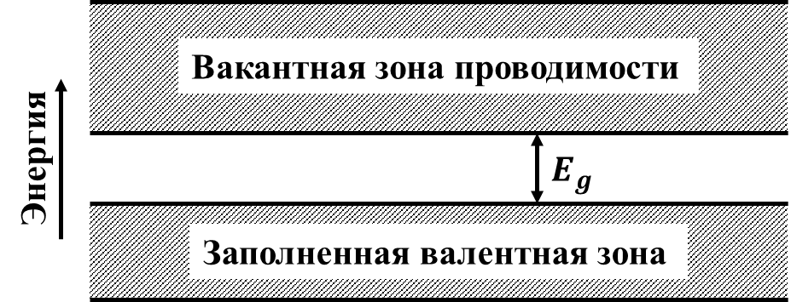При температурах ниже области собственной проводимости, электрические свойства определяются примесями, это *примесная (несобственная) проводимость*.

Рис. 1. Схема энергетических зон, поясняющая явление собственной проводимости в полупроводнике

Введём некоторые понятия:

*Прямой оптический переход* (а), фотон поглощается кристаллом с образованием электрона и дырки. При процессе ***k*** практически не изменяется, т. к. поглощаемый фотон имеет очень малый волновой вектор. Пороговая частота $w_{g}$ для поглощения определяется величиной энергетической щели $E_{g}$**= $ℏw_{g}$.**

*Непрямой оптический переход* (б), происходит с участием фотона и фонона, поскольку края валентной зоны и зоны проводимости удалены друг от друга в k-пространстве. Пороговая энергия поглощения $ℏw$**= $E_{g}$ + $ℏΩ$**, где Ω - частота излученного фонона с волновым вектором K ~ - $k_{с}$, где $k_{с}-$ расстояние между энергетическими минимумами. При высоких температурах уже появляются фононы, при чём если фотон поглощается одновременно с фотоном, пороговая энергия **=-**.

* 1. **PIN-фотодиод и его принцип действия.**

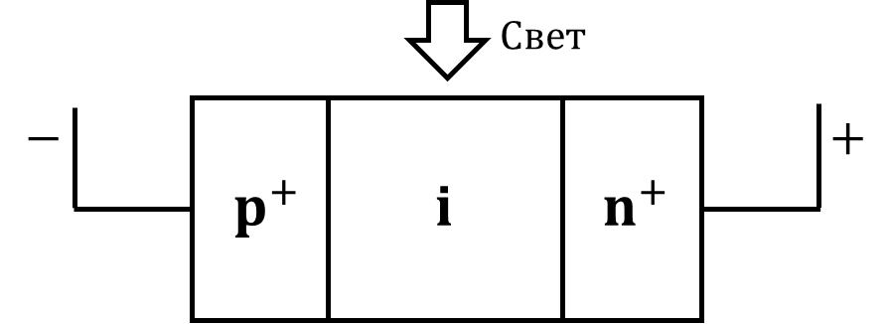PIN-диод — это полупроводник, в котором между областями электронной (n) и дырочной (p) проводимости находится собственный слой (*i*-область). Слои n и p пин-фотодиода имеют высокую проводимость и очень малое удельное сопротивление – около 1 Ом/см; i – слой же, напротив, имеет большой диапазон удельного сопротивления – от 10 Ом/см до 100 кОм/см.

Рис. 2. Устройство p-i-n фотодиода

На такой диод подается обратное смещение (-U), т.е. напряжение плюсом к n-переходу, минусом к p-переходу, затем пин-фотодиод облучается фотонами (рис. 2).

Сильное легирование крайних слоев делает их проводящими, и максимальное значение электрического тока создается в i-слое. Но так как свободных носителей в i-слое нет, нет и электрического тока (в идеальном случае), однако, при попадании излучения на i-слой, в нем образуется свободные электронно-дырочные пары. Эти пары под действием электрического поля быстро разделяются и двигаются в противоположных направлениях к своим электродам. Таким образом, создается фототок (ток дрейфа).

Эффективным является взаимодействие излучения только с i - слоем, так как при попадании фотонов в р+ - и n+ - слои возникает диффузионный ток, который имеет большую инерционность и ухудшает быстродействие. Поэтому при изготовлении фотодиодов стремятся делать р+ - и n+ - слои как можно тоньше, а обедненную область больше, чтобы она полностью поглощала весь падающий свет.

* 1. **Деградация полупроводников под действием СИ.**

Воздействие различных видов радиационного излучения на кристаллическую структуру полупроводника ведёт к образованию радиационных эффектов, которые можно свести к двум основным видам:

1. Эффект смещения – обусловлен смещением атомов из своего нормального положения и вызывает долговременные обратимые и необратимые нарушения кристаллической решётки полупроводника;

2. Эффект ионизации – происходит образование свободных носителей заряда и фототоков, этот эффект обычно является кратковременным и обратимым.

Накапливающиеся при облучении в полупроводниковых структурах радиационные дефекты приводят к деградации электронных характеристик полупроводниковых приборов и, в конечном счёте, к их выходу из строя. Радиационные дефекты можно условно разделить на: точечные – таким структурным нарушениям в первую очередь относится один из простейших и самых распространённых радиационных дефектов – точечный дефект Френкеля, который представляет из себя совокупность атома в междоузлии и пустого узла (вакансии) и точечный дефект Шоттки, который представляет из себя вакансию атома кристаллической решетки(образование этого дефекта может происходить из-за того, что при облучении, отдельные атомы перемещаются либо к поверхности кристалла, либо к внутрикристаллической границе, а вакансии уходят вглубь кристалла).

Воздействие радиации на полупроводниковый прибор зависит от его конструктивных особенностей, вида материала, удельного сопротивления, а также от того, какой эффект использован в качестве основы его работы. Основными радиационными дефектами в диодах являются: изменение сопротивления полупроводника; фототоки (на один или два порядка больше рабочих токов); время жизни носителей заряда.

1. **Экспериментальная установка и регистрация сигнала.**

Эксперимент проводился на технологической станции (ТС) ВЭПП-4. Станция расположена на выходе поворотного магнита ВЭПП­-4.

Введём определения, нужные нам для описания установки:

*Монохроматор* — спектральный оптико-механический прибор, предназначенный для выделения монохроматического излучения (обладающего очень малым разбросом частот, в идеале – одной частотой (длиной волны)). Принцип работы основан на дисперсии света, а значит выполняется закон Брэгга об отражении монохроматической волны от кристаллической решётки:

$$nλ=2d\sin{θ}$$

|  |
| --- |
| где *d* — межплоскостное расстояние, *θ* — угол скольжения (брэгговский угол), *n* — порядок дифракционного максимума, *λ* — длина волны.  В ходе эксперимента геометрические параметры пучка СИ были заданы при помощи щелей из тантала (*Ta*). После щелей пучок излучения попадал на монохроматор Si(111) (кремний с индексами Миллера h = 1, k = 1, l = 1), который определял длину волны прошедшего излучения в эксперименте, и был расположен на гониометре. Под это излучение помещался пин-фотодиод.    Рис. 4. Схема установки: 1) горизонтальная щель, 2) вертикальная щель, 3) монохроматор, 4) синхротронный пучок, 5) пин-фотодиод, 6) упрощённая электрическая схема подключенных к пин-фотодиоду элементов  Рис. 3. Фото экспериментальной установки в двух состояниях: 1) закрытые фланцы; 2) открытые фланцы |

Радиотехническая схема установки (рис. 4) содержит в себе источник напряжения смещения, пин-­фотодиод и операционный усилитель, который усиливает сигнал пин-­диода и преобразует фототок диода в выходное напряжение, а также аналогово-цифровой преобразователь, с помощью которого производились расчёты.

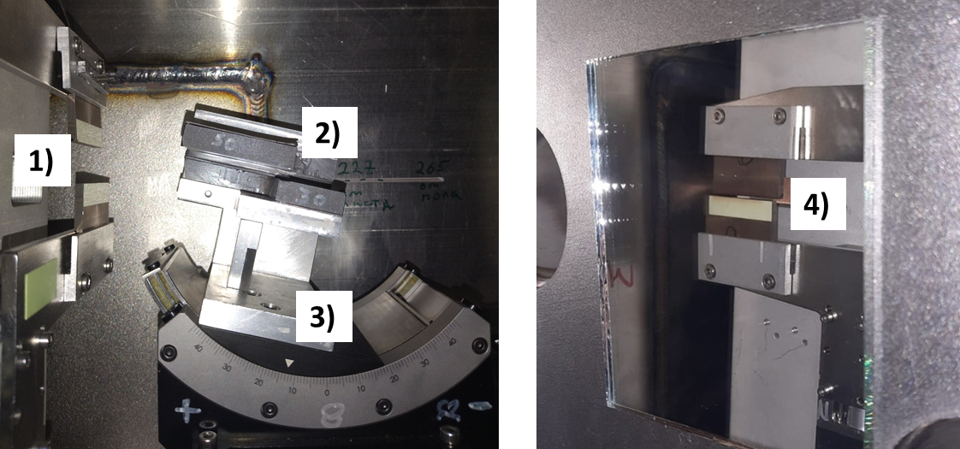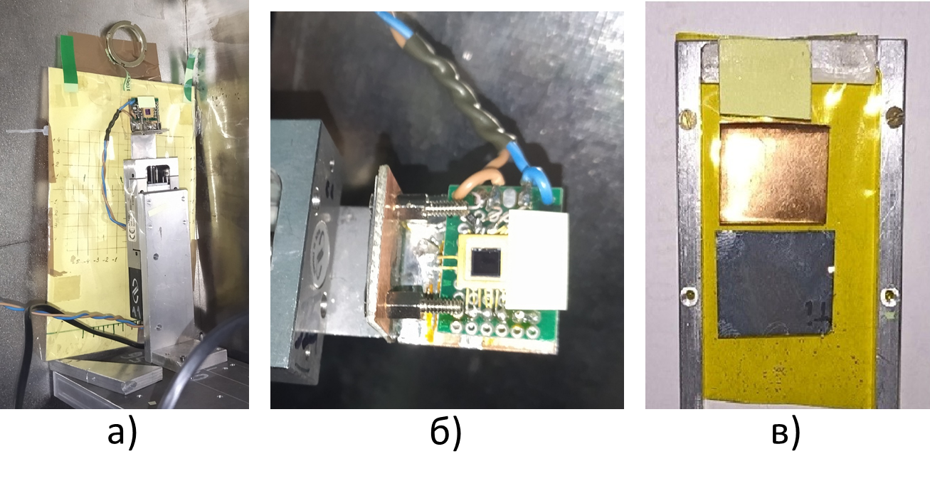**Шаги выполнения работы:**

Рис. 5. Оборудование камер. Цифрами обозначены элементы: 1),4) оптические ножи; 2) монохроматор; 3) гониометр

Рис. 6. Фото: а),б) исследуемого пин­фотодиода; в) использовавшейся медной фольги

1. **Калибровка установки**

Перед регистрацией сигнала, первым делом, нужно было откалибровать подвижки, и определить угол монохроматора при известной энергии пучка. Для этого под СИ помещалась медная фольга, регистрировался сигнал, и методом нахождения K­края поглощения, зная положение нуля на гониометре, определялся угол из условия Брэгга­Вульфа (1) (К­край поглощения меди равен 8,976 кэВ):

$θ =\arcsin{\frac{12,39841}{2Ed}}\frac{180}{π}$ = 12,72̊

1. **Измерение**

Эксперимент длился 1.5 часа, первый час пин-фотодиод облучался монохроматическим излучением, последние пол часа белым пучком (БП – немонохроматическое излучение).

В начальный момент времени и через каждые последующие 30 минут снимались значения ВАХ при включённом пучке, и ВАХ темнового тока, чтобы в будущем найти чистый сигнал, а также на протяжении 30 минут снималось, как менялся фототок от времени.

В последние пол часа был снят скан пин-фотодиода по вертикали до облучения БП и после него, для определения изменения однородности объекта исследования. Значения ВАХ не были записаны по причине большой мощности БП, из-за которой сигнал не помещался в диапазон значений АЦП.

1. **Методика расчётов.**
2. Вольтамперная характеристика.

На каждое значение напряжения смещения существует набор точек, из которых находили среднее значение и среднеквадратичное отклонение (для измерения погрешности измерений). Производили деление на 300 кОм – сопротивление обратной связи, чтобы найти фототок. После чего, то же считали для ВАХ темнового тока, снятое в тот же момент времени. Необходимо проинтерполировать значения темнового тока, т. к. они были сняты при отличных от ВАХ фототока значений напряжения смещения. В итоге, были построены ВАХ, где по оси ординат находится разность значений фототока и интерполированного темнового тока, т. е. чистый сигнал, а по оси абсцисс напряжение смещения. В итоге, все 4 измерения ВАХ помещены на одну диаграмму и нормированы на ток накопителя.

1. Скан пин-фото диода по вертикали — это график зависимости сигнала

(В) от положения объекта исследования (мм), считывался АЦП.

3) Расчёт дозы излучения.

Для расчёта дозы излучения, воспользовались следующей формулой:

$$\frac{d^{2}F}{dθdψ}\left(ψ=0\right) = 1,327*{10}^{13}E^{2}[ГэВ]I[A]H_{2}(y)$$

где E = 4,5 ГэВ энергия электронов (табличное значение), I – ток накопителя (значение зависит от момента времени), $H_{2}(y)$ вычисляется как:

$$H_{2}\left(y\right)= y^{2}K_{\frac{2}{3}}^{2}(\frac{y}{2})$$

где $y = \frac{ɛ}{ɛ_{c}}$ текущая энергия на критическую энергию, значения которых также известны (9 кэВ выставлено на монохроматоре и 5,86 кэВ из табличных данных).

После чего полученное значение умножалось на кривые пропускания: Be (материал вакуумных окошек, не пропускающих воздух в ускоритель) и воздуха, а также на кривую поглощения Si (табличные данные). После чего считалась энергия:

$$E_{излуч}= \int_{t_{нач}}^{t_{текущ}}{FI(t)dt}$$

где F – посчитанная функция, I – снятые значения фототока.

$$D= \frac{E_{излуч}}{m}$$

где D – доза полученного излучения в грэях (Гр), масса m(Si) = 25,8 кг.

1. **Результаты и их обсуждение.**

По графику видно (рис. 11), что ВАХ не деградировала, следовательно характеристики пин-фотодиода остались прежними, вывести данный полупроводник из строя не удалось. Доза, полученная пин-фотодиодом на монохроматическом излучении в течении первых 30 минут, равна: 3.85e-15 Гр для тока накопителя 7,312 мА; и доза полученная ещё через 30 минут: 1.115e-14 Гр для тока накопителя 6,415 мА.

|  |
| --- |
|  |
| Рис. 7. ВАХ пин-фотодиода первое измерение |
|  |
| Рис. 8. ВАХ пин-фотодиода 2-ое измерение спустя 30 минут |
|  |
| Рис. 9. ВАХ пин-фотодиода 3-е измерение спустя 1 час |
|  |
| Рис. 10. ВАХ пин-фотодиода 4-е измерение спустя 1,5 часа |
|  |
| Рис. 11. 1,2,3,4 – нормированные ВАХ пин-фотодиода |
|  |
| Рис. 12. Скан пин-фотодиода по вертикали |

График скана пин-фотодиода по вертикали (рис. 12) подтверждает вышенаписанное утверждение: деградации не произошло, пин-фотодиод однороден, даже после облучения БП в течение 30 минут. Таким образом, изменения ВАХ в пределах погрешности (см. как изменилось положение нуля для ВАХ БП на рис. 11) предположительно связано с мощным облучением БП, попадающего, а следовательно, влияющего на всю электронику внутри камеры, но точно не связано с деградацией пин-фотодиода.

1. **Выводы.**

В рамках работы была изучена деградация пин-фотодиода при воздействии на него монохроматического и белого пучка СИ, показано, что несмотря на внешние признаки воздействия пучка, характеристики пучка практически не изменились. Значит данный пин-диод пригоден для выполнения измерений в монохроматических пучках СИ и, по крайней мере, для кратковременного использования в белых пучках СИ.

1. **Список литературы:**
2. Ч. Киттель Введение в физику твёрдого тела.
3. Фетисов Г. В. Фундаментальная и прикладная физика Синхротронное излучение: методы исследования структуры веществ.
4. http://biik.ru/uchebnik/cvosp_vosp/page11.html
5. Матаре Г. Электроника дефектов в полупроводниках. М.: Мир, 1974. С.56.
6. Вавилов В.С., Ухин Н.А. Радиационные эффекты в полупроводниках и полупроводниковых приборах. М.: Атомиздат, 1969.
7. Thompson and Vaughan – 2001 - X-ray Data Booklet.
8. ПРОЕКТ ТЕХНОЛОГИЧЕСКОЙ СТАНЦИИ СИНХРОТРОННОГО ИЗЛУЧЕНИЯ НА ВЭПП-4М 2019 г. Б. Г. Гольденберг, Я. В. Ракшун, С. В. Бугаев, О. И. Мешков, С. В. Цыбуля.